Проводя работу по обучению правилам дорожного движения, мы должны использовать её для воспитания у детей любви к родному краю, для усвоения дошкольниками норм и правил поведения, проявления нетерпимости к антиобщественным поступкам.
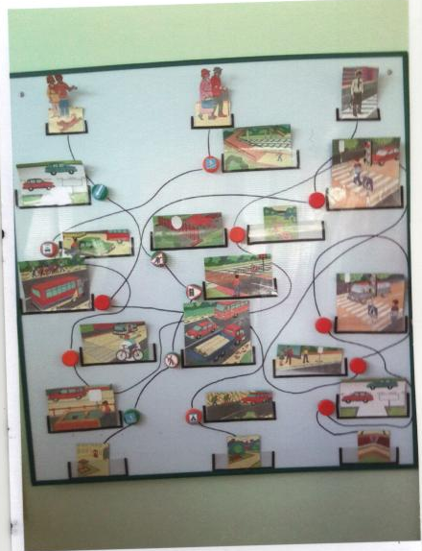
В своей группе мы изготовили интерактивное панно «Безопасность дорожного движения», которое построено таким образом, что по нарастающей степени сложности работы, начиная с элементарных правил дорожного движения и кончая более сложными, которые должны усвоить ребята подготовительной группы: ведь большинство из них станут сразу после детского сада самостоятельно ходить в школу.
Задача этого панно состоит в том, чтобы детей, пожилых людей и полицейского привести к определённым конечным пунктам (детей-домой, пожилую пару-в парк, полицейского-на стадион).
Наша цель состояла в том, чтобы выяснить, что дети знают о том, где и как следует переходить улицу; уточнить их представления о правилах уличного движения, убедить в необходимости соблюдать их. Знания, приобретённые детьми во время прогулок, экскурсий по улицам города, наблюдения за поведением пешеходов, движением транспорта, затем уточняются, дополняются, совершенствуются во время разнообразных занятий и игр. С помощью нашего панно-лабиринта мы закрепляем знания о том, для чего нужны правила дорожного движения. Как только мы становимся участниками движения (пешеходами, пассажирами, водителями), нам эти правила жизненно необходимы.
Вот, например, возьмём первый вариант лабиринта. Он самый простой по степени сложности, на его пути все знаки изображены поверх зелёных крышечек (от молочных продуктов). Цель- детям надо прийти к дому друзей. При этом, проходя лабиринт, наши ребята попадают на дорогу с односторонним движением. Здесь педагог может расширить кругозор детей сказав, что одностороннее движение возникло ещё в Древнем Риме. Уже тогда на узких дорогах стояли люди-регулировщики, разрешающие двигаться всадникам и экипажам только в одном направлении. И в настоящее время на дорогах с односторонним движением встречных машин не бывает. На них транспорт по всей ширине проезжей части движется только в одном направлении. Такой знак называется «Дорога с односторонним движением». Назвав дорожный знак, можно двигаться дальше.
А вот мы подошли к участку дороги, огороженной забором, на котором висит следующий знак. Он не запрещает движение пешеходов, однако, приближаясь к нему будьте внимательны и осторожны. Этот знак называется «Дорожные работы».
Дальше нас ожидает железная дорога. Её мы можем переходить и на железнодорожных переездах. Они могут быть регулируемыми и нерегулируемыми. (со светофором и без него), со шлагбаумом и без него. У нас на пути железнодорожный переезд регулируемый, со шлагбаумом. В данном случае перед нами установлен предупреждающий знак в виде красного треугольника, внутри которого изображён забор.
На следующем рисунке изображена дорога с двусторонним движением. По ней машины движутся в разные стороны, придерживаясь правой стороны дороги. В этом месте установлен знак «Движение пешеходов запрещено». А теперь можно научиться правильно переходить дорогу. Пешеходы должны переходить дорогу по пешеходным переходам. Один из самых безопасных - подземный переход. Его можно легко найти по знаку синего цвета, на котором нарисован человечек, шагающий по ступенькам вниз. Он спускается в тоннель, чтобы без помех перейти под землёй на другую сторону дороги. Этот знак называется «Подземный пешеходный переход». Вот и пройден первый лабиринт. Дети пришли к своим друзьям.
А сейчас по городу Тольятти идёт на прогулку пожилая пара-дедушка и бабушка. Они решили отдохнуть в загородном парке. И чтобы до него дойти, необходимо соблюдать следующие правила дорожного движения.
Путь, по которому пойдут дедушка с бабушкой, второй, средний по степени сложности. На его пути встречаются дорожные знаки на оранжевых крышечках; три знака из которых - сверху крышки, а два знака-спрятаны внутри крышки.
Цель- дети попробуют сами догадаться о том, какой знак скрывается внутри крышки.
Можно по пути следования, пополнить знания детей. Например, безопасен и надземный переход. Пользуясь таким переходом, пешеходы попадают на другую сторону дороги не по проезжей части, а по мостику, перекинутому над ней. Понять, что мостик предназначен для перехода людей через дорогу, поможет знак синего цвета, на котором нарисован человечек, шагающий по ступенькам вверх. Этот знак называется «Надземный пешеходный переход». А таким знаком обозначается место стоянки такси.
Мы двигаемся дальше. И что же видим? Велосипедиста. Но что он делает? Он собирается переехать дорогу. В чём он здесь прав? В том, что он находится у пешеходного перехода. А в чём не прав? Во-первых, дорогу он должен перейти, как пешеход, держа за руль велосипед. Во-вторых, перед близко идущим транспортом, движение запрещено. В третьих, служебный транспорт (скорая помощь, полиция, пожарная) надо пропускать. Что может с ним случиться? Он может попасть под колёса автомобиля и оказаться в больнице. Вот как выглядит знак «Пункт первой медицинской помощи».
Дальше нас дорога ведёт на пляж. Как вы думаете, какой знак спрятан под крышкой? Ответы детей. Посмотрите, вот как выглядит знак «Бассейн или пляж». И, последний, кто встречается у нас на пути, это туристы.
Они после долгого, трудного пути, могут отдохнуть, устроив себе кемпинг (отдых). Вот и пришли дедушка с бабушкой в загородный парк.
Третья дорожка лабиринта самая сложная, так как она состоит из пяти красных крышечек, внутри которых спрятаны дорожные знаки. Цель - дети, ориентируясь на картинки, попробуют самостоятельно предложить свой вариант дорожного знака. Надо привести полицейского на стадион. Путь полицейского лежит через пешеходный переход. Красный сигнал светофора горит для машин, значит, пешеходы могут двигаться. На какой сигнал светофора мы переходим дорогу? (Ответы детей) Посмотрите, вот на какой сигнал. А сейчас мы видим, как группа детей с воспитателем движется по обочине. Когда они устанут, могут отдохнуть в зоне отдыха. Как вы думаете, как выглядит знак «Зона отдыха»? ( Ответы детей) Вот как он выглядит на самом деле (показ знака). Идем дальше. Стоят люди у дороги. Почему? Они ждут сигнала светофора, чтобы перейти дорогу. На какой сигнал можно переходить дорогу? (ответы детей).
Литература:
- Э. Я. Степаненкова, М. Ф. Филенко «Дошкольникам о правилах дорожного движения»
- Р. Буре « Играем, учимся, познаём».
- Н. Я. Жульнев «Правила и безопасность дорожного движения».

